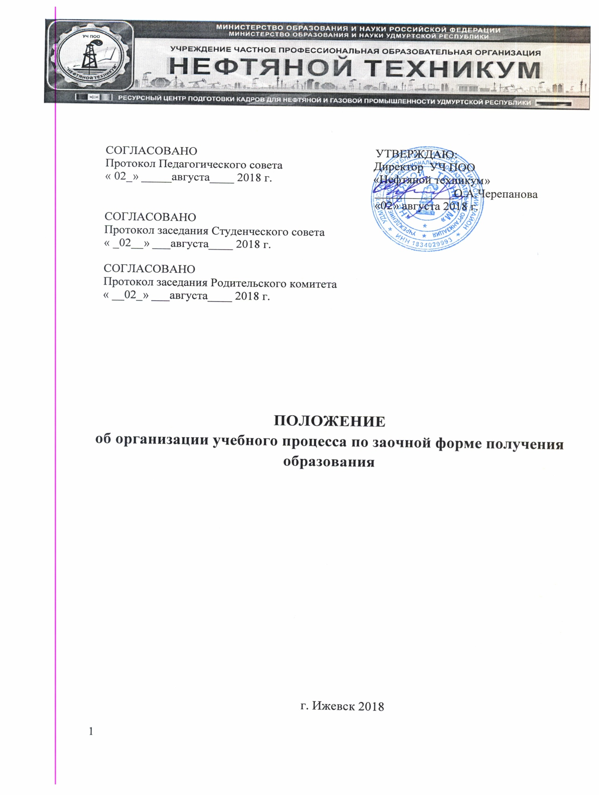

ПОЛОЖЕНИЕ
об организации учебного процесса по заочной форме получения образования в учреждении частном профессиональной образовательной организации

- Общие положения

1.1. Положение разработано в соответствии Конституцией РФ, с Федеральным Законом РФ «Об образовании в Российской Федерации» от 29.12.12 № 273-ФЗ; Порядком организации и осуществления образовательной деятельности по образовательным программам среднего профессионального образования, утвержденным приказом Министерства образования и науки РФ от 14.06.2013 г. № 464; Уставом техникума.
1.2. В соответствии со статьей 17 ФЗ РФ «Об образовании в Российской Федерации» от 29.12.2012 г. № 273-ФЗ обучение в организациях, осуществляющих образовательную деятельность, с учетом потребностей, возможностей личности и в зависимости от объема обязательных занятий педагогического работника с обучающимися может осуществляться в заочной форме.
1.3. Федеральный государственный образовательный стандарт среднего профессионального образования является единым и обязательным для всех форм обучения, в том числе заочной формы.
1.4. Нормативный срок освоения основной профессиональной образовательной программы по конкретной специальности базовой подготовки по заочной форме получения образования увеличивается:
- на базе среднего общего образования не более чем на 1 год
- на базе основного общего образования не более чем на 1,5 года.
Для лиц, имеющих среднее или высшее профессиональное образование по профилю специальности, продолжительность обучения может быть сокращена по отношению к нормативному сроку обучения по заочной форме при обязательном выполнении требований ФГОС. В этом случае образовательное учреждение разрабатывает индивидуальные планы как для отдельных студентов, так и для всей учебной группы, определяет курс начала обучения студента
1.5. Лица, имеющие основное общее и среднее общее образование, зачисляются для обучения по заочной форме на 1 курс.
1.6. Начало и окончание учебного года по заочной форме получения образования устанавливается планом-графиком учебного процесса на текущий год и рабочим учебным планом по специальности.
1.7. При заочной форме получения образования осуществляются следующие виды учебной деятельности: обзорные и установочные занятия, лабораторные работы, практические занятия, курсовые работы, промежуточная аттестация, консультации, учебная практика, производственная практика (по профилю специальности), производственная практика (преддипломная), итоговая государственная аттестация.
1.8. Основной формой организации образовательного процесса при заочной форме получения образования является лабораторно-экзаменационная сессия (далее -сессия).
Сессия обеспечивает управление учебной деятельностью студента заочной формы получения образования и проводится с целью определения:
- полноты теоретических знаний по дисциплине или ряду дисциплин;
- сформированности умений применять полученные теоретические знания при решении практических задач и выполнении лабораторных работ;
- наличия умений самостоятельной работы с учебной литературой, учебно-методическими материалами;
- соответствия уровня и качества подготовки выпускника требованиям по специальности.
Сессия условно фиксируется в графике учебного процесса рабочего учебного плана.
1 9 Не позднее чем за 10 дней до начала сессии устанавливается расписание для ее проведения, которое утверждается заместителем директора по учебной работе Расписание размещается на информационном стенде техникума и на его сайте
1 10 После окончания весенней экзаменационно-лабораторной сессии составляется сводная ведомость итоговых оценок по учебным группам
1 11 По результатам весенней сессии готовится проект приказа о переводе на следующий курс студентов, сдавших сессию
- Организация и осуществление образовательной деятельности

2.1. Годовой бюджет времени при заочной форме получения образования распределяется следующим образом (кроме последнего курса): летние каникулы - 9 недель (в летний период), зимние – 2 недели, сессия – 30 или 40 дней в зависимости от курса, консультации в период сессии и в межсессионный период по индивидуальному графику, самостоятельное изучение учебного материала - остальное время. Учебная практика реализуется по специальности «Бурение нефтяных и газовых скважин» «Разработка нефтяных и газовых месторождений» на базе среднего общего образования на 3 курсе в количестве 9 недель, по специальности «Сооружение и эксплуатация газонефтепроводов и газонефтехранилищ» - 7 недель. На базе основного общего образования учебная практика перезачитывается с интегрированными профессиями и не в техникуме не проводится
На последнем курсе бюджет времени распределяется следующим образом: сессия -40 дней, преддипломная практика – 4 недели, государственная итоговая аттестация (ГИА) –6 недель (защита дипломного проекта (работы), производственная практика по профилю специальности – 7, 18 или 21 недель в зависимости от специальности, самостоятельное изучение учебного материала - остальное время. Учебная практика реализуется по специальности «Экономика и бухгалтерский учет» на 4 курсе в количестве 3 недель
2.2. В рабочем учебном плане по дисциплине «Физическая культура» предусматриваются занятия в объеме не менее 2-х часов на группу, которые проводятся как установочные.
Программа данной дисциплины реализуется в течение всего периода обучения и выполняется студентом самостоятельно. Для контроля её выполнения планируется проведение письменной домашней контрольной работы и зачета по теоретическому курсу на 4 курсе обучения.
Программа дисциплины «Иностранный язык» реализуется в течение всего периода обучения.
2.3. Сессия включает: обязательные учебные (аудиторные) занятия (обзорные, установочные, практические занятия, лабораторные занятия), курсовые проекты (работы), промежуточную аттестацию, консультации, дни отдыха.
2.5. Сессия в пределах отводимой на нее общей продолжительности времени разделена на базе среднего общего образования на осеннюю экзаменационно-лабораторную сессию (20 дней) и весеннюю экзаменационно-лабораторную сессию (20 дней), на базе основного общего образования сессия проводится в соответствии с совместно утвержденным Нефтяным техникумом и АПОУ УР «ТЭК» и ОСОШ № 7 расписанием 2 раза в неделю в течение всего учебного года.
2.6. Периодичность и сроки проведения сессии устанавливаются планом-графиком учебного процесса на текущий учебный год и рабочим учебным планом.
2.7. На обязательные учебные (аудиторные) занятия в учебном году отводится 160 часов.
2.8. Продолжительность обязательных учебных (аудиторных) занятий не должна превышать 8 часов в день.
2.9. Техникум проводит установочные занятия (организационные собрания) в начале осенней экзаменационно-лабораторной сессии за счет часов консультаций, где студентов знакомят с особенностями организации образовательного процесса на текущий год. Продолжительность установочных занятий определяется образовательным учреждением, а отводимое на них время включается в общую продолжительность сессии на данном курсе.
Обзорные занятия проводятся, как правило, по наиболее сложным темам учебной дисциплины.
При необходимости образовательное учреждение может проводить установочные занятия по учебным дисциплинам, изучение которых предусмотрено учебным планом на следующем курсе.
Для студентов первого года обучения за счет времени, отводимого на консультации, могут проводиться установочные занятия по основам самостоятельной работы.
Курсовой проект (работы) выполняется за счет времени, отводимого на изучение данной дисциплины (модуля), и в объеме, предусмотренном учебным планом. Защита курсовой работы (проекта) проводится за счет часов консультаций
При проведении лабораторных и практических занятий учебная группа может разбиваться на подгруппы численностью не менее 8 человек.
2.11. Консультации могут быть групповыми, индивидуальными, письменными, о чем делается пояснение к рабочему учебному плану.
2.12. Промежуточная аттестация включает: экзамены, квалификационные экзамены, зачеты, дифференцированные зачеты, курсовой проект (работу). Формы и порядок промежуточной аттестации устанавливаются образовательным учреждением самостоятельно с указанием в рабочем учебном плане.
Количество экзаменов в процессе промежуточной аттестации не должно превышать 8 экзаменов в учебном году, а количество зачетов – 10, предусматривается проведение комплексного зачета по практике. В день проведения экзамена не должны планироваться другие виды учебной деятельности. В указанное количество не входят экзамены и зачеты по физической культуре. Количество экзаменов и зачетов в процессе промежуточной аттестации обучающихся устанавливается техникумом самостоятельно.
Особенности промежуточной аттестации отражаются в рабочем учебном плане.
2.13. В межсессионный период выполняются домашние контрольные работы, количество которых в учебном году не более десяти, а по отдельной дисциплине - не более двух.
Домашние контрольные работы подлежат обязательному рецензированию. По согласованию с техникумом выполнение домашних контрольных работ и их рецензирование может выполняться с использованием всех доступных современных информационных технологий.
Каждая контрольная работа проверяется преподавателем в срок не более семи дней. Результаты рецензирования фиксируются в журнале учета домашних контрольных работ.
По зачтенным работам преподаватель может проводить собеседование для выяснения возникших при рецензировании вопросов.
Незачтенные контрольные работы подлежат повторному выполнению и сопровождаются развернутой рецензией, используемой для последующей работы над учебным материалом. Повторно выполненную контрольную работу целесообразно направлять на рецензирование ранее проверявшему эту работу преподавателю. Рецензирование повторно выполненной контрольной работы и оплата за повторное рецензирование проводятся в общем порядке.
Техникум имеет право разрешить прием на рецензирование домашних контрольных работ, выполненных за пределами установленных графиком учебного процесса сроков, в том числе и в период сессии.
2.14. При проведении производственной практики следует руководствоваться приказом Минобразования России от 18 апреля 2013 г. N 291 «Об утверждении Положения о практике обучающихся, осваивающих основные профессиональные образовательные программы среднего профессионального образования».
Учебная практика и производственная практика реализуется в объеме, предусмотренном для очной формы получения образования. Все этапы производственной практики (практики по профилю специальности, преддипломной практики), предусмотренные требованиями, должны быть выполнены.
Практика учебная, практика по профилю специальности реализуются студентом самостоятельно с представлением и последующей защитой отчета в форме собеседования.
Преддипломная практика является обязательной для всех студентов, проводится после последней сессии и предшествует государственной итоговой аттестации. Преддипломная практика реализуется студентом по направлению образовательного учреждения в объеме не более 4 недель.
Студенты, имеющие стаж работы по профилю специальности (родственной ей) или работающие на должностях, соответствующих получаемой квалификации, освобождаются от прохождения практик, кроме преддипломной.
Особенности проведения производственной практики отражаются в пояснениях к рабочему учебному плану. В графике учебного процесса учебного плана фиксируются все этапы практики и их продолжительность в неделях, а также в плане-графике учебного процесса на текущий год
2.15. Освоение образовательных программ среднего профессионального образования завершается итоговой аттестацией, которая является обязательной.
Обучающиеся, не имеющие академической задолженности и в полном объеме выполнившие учебный план или индивидуальный учебный план, проходят итоговую аттестацию, при получении среднего профессионального образования по имеющим государственную аккредитацию образовательным программам среднего профессионального образования указанные обучающиеся проходят государственную итоговую аттестацию.
Лицам, успешно прошедшим государственную итоговую аттестацию по образовательным программам среднего профессионального образования, выдается диплом о среднем профессиональном образовании, подтверждающий получение среднего профессионального образования и квалификацию по соответствующей специальности среднего профессионального образования.
При оформлении и выдаче документов о среднем профессиональном образовании следует руководствоваться «Порядком заполнения, учета и выдачи дипломов о среднем профессиональном образовании и их дубликатов», утвержденным приказом Министерства образования и науки РФ.
Лицам, не прошедшим итоговой аттестации или получившим на итоговой аттестации неудовлетворительные результаты, а также лицам, освоившим часть образовательной программы среднего профессионального образования и (или) отчисленным из образовательной организации, выдается справка об обучении или о периоде обучения по образцу, самостоятельно устанавливаемому образовательной организацией.
2.16 Сроки проведения сессии указываются в плане-графике учебного процесса на текущий год, сроки выполнения домашних контрольных работ и сроки сдачи промежуточной аттестации указываются в графике сдачи контрольных работ, зачетов, экзаменов, который доводится до сведения студентов в начале каждого учебного года посредством вывешивания на стенд техникума, официальный сайт, ознакомления студентов на собрании.
Студентам, выполняющим индивидуальный учебный график, предоставляется право на дополнительный оплачиваемый отпуск в соответствии со ст. 174 Трудового кодекса Российской Федерации.
Справка-вызов выдается с таким расчетом, чтобы общая продолжительность отпуска не превышала срока, установленного ст. 174 ТК РФ.
2.17. Справка-вызов выдается (высылается) студенту по требованию, но не позднее, чем за 2 недели до начала сессии.
2.18. Студентам, не выполнившим по уважительным причинам график учебного процесса к началу сессии, техникум имеет право установить другой срок ее проведения, причем за студентом сохраняется право на дополнительный оплачиваемый отпуск, предусмотренный на данную сессию.
2.20. После окончания сессии заполняются личные карточки студентов.
2.22. На основании результатов промежуточной аттестации готовится проект приказа директора техникума о переводе на следующий курс студентов, сдавших сессию.
2.23. Студентам, не выполнившим график учебного процесса и не переведенным на следующий курс, образовательное учреждение имеет право устанавливать конкретные сроки повторной промежуточной аттестации.
2.24. Предоставление студентам академических отпусков производится в соответствии Порядком и основанием предоставления академического отпуска обучающимся, утвержденным приказом Министерства образования и науки Российской Федерации от 13 июня 2013 г. N 455.
Другие вопросы, связанные с организацией учебного процесса по заочной форме получения образования, решаются техникумом в установленном порядке.

